Presseinformation

12-poliger Extrudermotor

Menzel Elektromotoren hat für einen Gummikneter einen 12-poligen 225-kW-Motor geliefert. Obwohl die hohe Polzahl für diese relativ geringe Leistungsklasse ungewöhnlich ist, konnte Menzel aus seinem umfangreichen Lagerbestand einen passenden Motor bereitstellen. Der Motor ist für den Betrieb am Frequenzumrichter im 60-Hz-Netz ausgelegt und hat eine Nenndrehzahl von 710 min⁻¹. Er ist äußert robust und bietet eine Drehmomentencharakteristik für sehr hohes Anlaufmoment und hohe Überlasten bei niedrigen Drehzahlen. Der Kunde, Weltmarktführer in der Produktion von Elastomer-Dämmsystemen für thermische und akustische Isolierung, benötigte diesen Motor für ein Werk in Mexiko. Damit die Anlage termingerecht in Betrieb gehen konnte, passte Menzel den Motor in nur dreieinhalb Arbeitswochen den Gegebenheiten vor Ort an. So wurde das Motorgehäuse nach den Anforderungen neu konstruiert und als Einzelstück geschweißt, sodass es mit der vorgegebenen Spezialkupplung und dem fertigen Fundament der Anlage zusammenpasst.
Weitere Referenzprojekte und Kontaktaufnahme: https://www.menzel-motors.com/de/extruderantrieb/

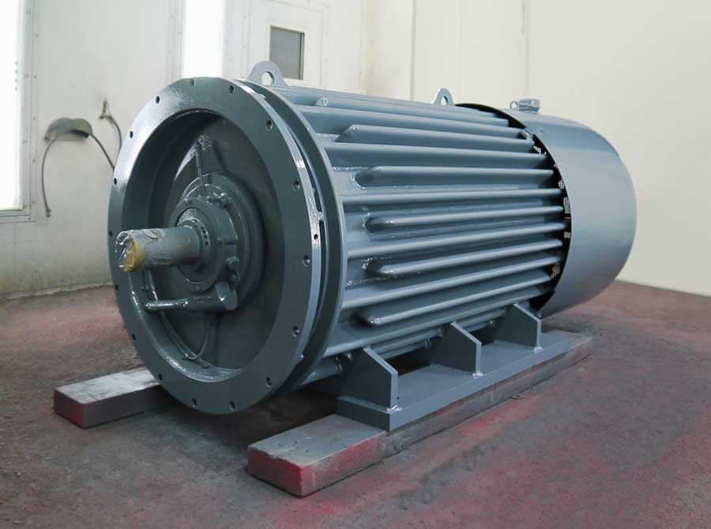
Bild: Menzels großes Motorlager deckt auch ungewöhnliche Ausführungen wie diesen 12-poligen Motor mittlerer Leistungsklasse ab

Bilder: | extruder_motor_mexico | Zeichen: | 1016
Dateiname: | 202004016_pm_extrudermotor_mexiko_de | Datum: | 27.05.2020
Über Menzel Elektromotoren
Seit mehr als 90 Jahren produziert und vertreibt die in Berlin ansässige Menzel Elektromotoren GmbH Elektromaschinen. Das mittelständische Unternehmen ist auf die Lieferung größerer Elektromotoren inklusive Sonderausführungen innerhalb kürzester Zeit spezialisiert – das Produktspektrum beinhaltet Hoch- und Niederspannungsmotoren, Gleichstrommotoren, Transformatoren sowie Frequenzumrichter. Das Leistungsangebot umfasst die Motorenfertigung und die kurzfristige Anpassung lagervorrätiger Motoren an anwendungsspezifische Anforderungen. Um in jedem Fall eine schnelle Lieferung zum Kunden zu gewährleisten, unterhält das mittelständische Unternehmen einen überaus umfangreichen Lagerbestand, der mehr als 20.000 Motoren mit einem Leistungsbereich bis 15.000 kW umfasst. Zu einer hohen Zuverlässigkeit tragen qualifiziertes Engineering, erfahrene Mitarbeiter und moderne Bearbeitungs- und Prüfeinrichtungen bei. Menzel betreibt Niederlassungen in Großbritannien, Frankreich, Italien, Spanien und Schweden und kooperiert weltweit mit zahlreichen Partnern.

Kontakt:  Menzel Elektromotoren GmbH  Mathis Menzel  Neues Ufer 19-25  10553 Berlin  Tel.: 030 / 349 922-0  E-Mail: info@menzel-motors.com  Internet: www.menzel-motors.com | gii die Presse-Agentur GmbH  Immanuelkirchstraße 12  10405 Berlin  Tel.: 030 / 538 965-0  E-Mail: info@gii.de  Internet: www.gii.de

